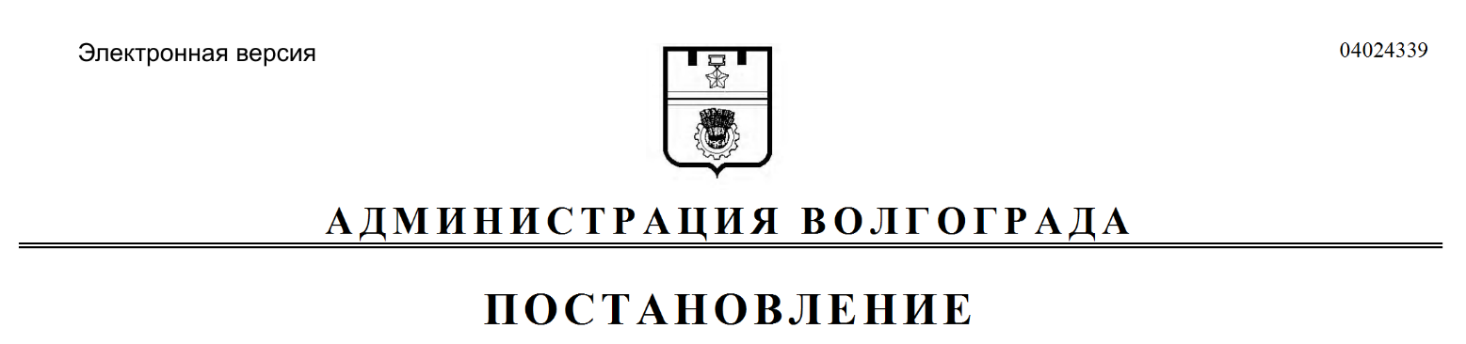
от 14.08.2019 № 929

О внесении изменения в постановление администрации Волгограда от 21 сентября 2017 г. № 1532 «Об утверждении Положения об аукционной комиссии по проведению торгов в форме открытого аукциона на право заключения договора на организацию ярмарки на территории Волгограда»

В соответствии с постановлением главы Волгограда от 18 июля 2019 г.
№ 227-п «Об утверждении положений об управлении экономического развития и инвестиций аппарата главы Волгограда и его отделах», руководствуясь статьями 7, 39 Устава города-героя Волгограда, администрация Волгограда
ПОСТАНОВЛЯЕТ:
1. Внести в абзац третий пункта 3.6 раздела 3 Положения об аукционной комиссии по проведению торгов в форме открытого аукциона на право заключения договора на организацию ярмарки на территории Волгограда, утвержденного постановлением администрации Волгограда от 21 сентября 2017 г. № 1532 «Об утверждении Положения об аукционной комиссии по проведению торгов в форме открытого аукциона на право заключения договора
на организацию ярмарки на территории Волгограда», изменение, заменив слово «администрации» словами «аппарата главы».
2. Настоящее постановление вступает в силу со дня его официального опубликования.

Глава Волгограда В.В.Лихачев

